**Причины употребления детьми и подростками алкоголя (энергетических напитков), наркотиков и табака:**

• Желание не отстать от компании.

• Стремление отключится от неприятностей.

• Жестокое обращение подростка в семье.

• Несостоятельность в учебе.

• Эмоциональное отвержение со стороны матери.

• Постоянные конфликты с родителями.

• Бунт против чрезмерной опеки со стороны родителей.

• Дети, рожденные и воспитанные родителями, имеющими вредные привычки.

• Общение с людьми, регулярно употребляющими алкоголь (энергетики), наркотики, курящие и отсутствие устойчивости к давлению сверстников.

• Личностные качества (низкий интеллект, низкая самооценка, переменчивость настроения, неуверенность в себе, нежелание, придерживаться социальных норм, ценностей и поведения).

• Проблемы при общении с родственниками, сверстниками.

**Каким образом можно уберечь ребенка от вредных привычек?**

**1. Общение.**

Отсутствие общения с родителями заставляет ребенка обращаться к другим людям, которые могли бы с ним поговорить. Но кто они и что посоветуют ребенку?

Разделяйте проблемы ребенка и оказывайте ему поддержку.

Учите ребенка, как решать проблемы, а не избегать их. Если у него не получается самостоятельно, пройдите весь путь решения проблемы с ним вместе.

Что делать, если возникли подозрения?

Не отрицайте ваши подозрения.

Не паникуйте. Если даже ваш ребенок попробовал наркотик, это еще не значит, что он наркоман.

Поговорите с ребенком честно и доверительно. Не начинайте разговор, пока вы не справились со своими чувствами.

Если ребенок не склонен обсуждать с вами этот вопрос, не настаивайте. Будьте откровенны сами, говорите о ваших переживаниях и опасениях. Предложите помощь.

Важно, чтобы вы сами были образцом для подражания. Ваш ребенок видит ежедневно, как вы сами справляетесь с вашими зависимостями, пусть даже и не такими опасными, как наркотик.

Обратитесь к специалисту. Химическая зависимость не проходит сама собой. Она только усугубляется. Вы можете обратиться в анонимную консультацию к психологу или наркологу. Если ваш ребенок отказывается идти вместе с вами, придите вы.

Сегодня алкоголь и наркотики стали частью молодежной среды. Это реальность, в которой живут наши дети. Невозможно изолировать ребенка от этой реальности, просто запретив употреблять наркотики, посещать дискотеки и гулять в определенных местах.

Как же уберечь наших детей от этого зла?

Лучший путь — это сотрудничество с Вашим взрослеющим Ребенком.

Учитесь видеть мир глазами ребенка. Для этого полезно вспомнить себя в таком же возрасте, свой первый контакт с алкоголем, табаком.

Умейте слушать. Поймите, чем живет ваш ребенок, каковы его мысли, чувства.

Говорите о себе, чтобы ребенку было легче говорить о себе.

Не запрещайте безапелляционно. Задавайте вопросы. Выражайте свое мнение.

Предоставьте ребенку знания о наркотиках, не избегая разговора о положительных моментах удовольствия от них. Вам необходимо помочь сделать ему правильный сознательный выбор между непродолжительным удовольствием и длительными необратимыми последствиями.

Научите ребенка говорить «нет». Важно, чтобы он в семье имел это право. Тогда ему будет легче сопротивляться давлению сверстников, предлагающих наркотики.

**6. Помните, что ваш ребенок уникален.**

Любой ребенок хочет чувствовать себя значимым, особенным и нужным. Когда ребенок чувствует, что достиг чего-то, и вы радуетесь его достижениям, повышается уровень его самооценки.

**7. Любовь** – без родительской любви подросток не сможет обрести чувство доверия, собственного достоинства и уверенности.

**8. Родительский пример.** Употребление взрослыми алкоголя и декларируемый запрет на него для детей дает повод к обвинению в неискренности, в "двойной морали".

***Нельзя стремиться к идеалу в ребенке, не воспитывая идеал в себе!***

Наш адрес:

г. Когалым

ул. Дружбы Народов, д. 12 кв. 36

Контактный телефон:

отделение психологической помощи гражданам:

8 (34667) 2-92-91

Сайт учреждения:

www.kson86.ru

**2. Внимание.**

Умение слушать означает:

- быть внимательным к ребенку;

- выслушивать его точку зрения;

-уделять внимание взглядам и чувствам ребенка, не споря с ним.

Не надо настаивать, чтобы ребенок выслушивал и принимал ваши представления о чем-либо. Важно знать, чем именно занят ваш ребенок. Поощряя ребенка, поддерживайте разговор, демонстрируйте вашу заинтересованность в том, что он вам рассказывает. Например, спросите: "А что было дальше?" или "Расскажи мне об этом..." или «Что ты об этом думаешь?»

**3. Способность поставить себя на место ребенка.**

Подростку часто кажется, что его проблемы никто и никогда не переживал. Было бы неплохо показать, что вы осознаете, насколько ему сложно. Договоритесь, что он может обратиться к вам в любой момент, когда ему это действительно необходимо. Главное, чтобы ребенок чувствовал, что вам всегда интересно, что с ним происходит.

**4. Организация досуга.**

Очень важно, когда родители умеют вместе заниматься спортом, музыкой, рисованием или иным способом устраивать с ребенком совместный досуг или вашу совместную деятельность. Для ребенка важно иметь интересы, которые будут самым действенным средством защиты от табака, алкоголя и наркотиков.

**5. Знание круга общения.**

*Бюджетное учреждение*

*Ханты - Мансийского автономного округа – Югры «Когалымский комплексный центр социального обслуживания населения»*

**ОТДЕЛЕНИЕ**

**ПСИХОЛОГИЧЕСКОЙ ПОМОЩИ ГРАЖДАНАМ**

**« КАК УБЕРЕЧЬ СВОЕГО РЕБЕНКА ОТ ПАГУБНЫХ ПРИВЫЧЕК?»**

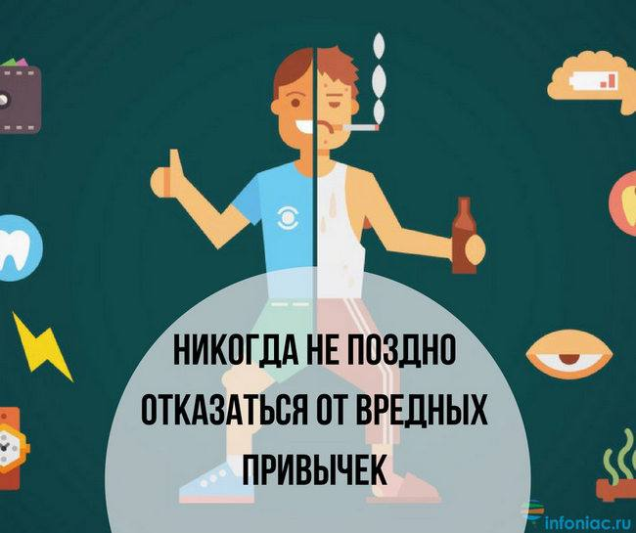

г. Когалым